Werkblad zondag 19 november 2023

ZING JE MEE MET DE LEERPSALM?
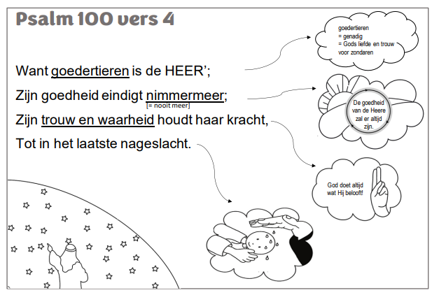

KEN JE DE LEERTEKST AL?
1 Korinthe 3 : 11
Want ……………… kan een ander ………………….. leggen dan wat gelegd is, dat is …………………. Christus.
( vul in: fundament – Jezus – niemand )

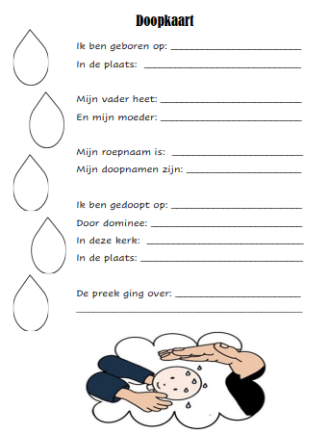
Deze doopkaart gaat over jou! Wat je niet weet kun je thuis aan je ouders vragen!
Schrijf boven het cijfer de letter die erbij hoort!

13 1 1 18 21 8 5 2 20 4 5 7 5 5 19 20 22 1 14

1 1 14 14 5 13 9 14 7 20 15 20 11 9 14 14 5 18 5 14

15 14 20 22 1 14 7 5 14 , 4 15 15 18 23 9 5 2 3 9 10

18 15 5 16 5 14: 1 2 2 1 , 22 1 4 5 18 !

Hieronder mag je even spieken!
A=1, B=2, C=3, D=4, E=5, F=6, G=7, H=8, I=9, J=10, K= 11, L=12, M=13, N=14, O=15, P=16, Q=17, R=18, S=19, T=20, U=21, V=22, W=23, X=24, IJ=25, Z=26
